Двоичная куча

Двоичной кучей называется специальный тип полного бинарного дерева. Элементы кучи находятся в некотором частичном порядке. При вставке элементов вершины дерева заполняются слева направо: если некоторая вершина не имеет левого сына, то она не имеет и правого. Если в дереве имеется вершина на уровне h, то уровень h – 1 является полностью заполненным.

Куча моделируется массивом m с определенными свойствами упорядоченности. Каждая вершина дерева соответствует элементу массива. Родителем вершины с индексом i является вершина 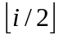 (вершина m[1] является корнем). Левым и правым ребенком вершины i являются соответственно вершины 2i и 2i + 1. Куча может не занимать всего массива, потому будем хранить ее размер size. Куча состоит из элементов m[1], m[2], …, m[size]. Движение по дереву осуществляется процедурами:

Parent(i)
return ;

Left(i)
return 2*i;

Right(i)
return 2*i+1;

Основное свойство кучи состоит в том, что значение потомка не превосходит значения предка: m[parent(i)] ≥ m[i]. Таким образом, наибольший элемент дерева (поддерева) находится в корневой вершине дерева (поддерева).
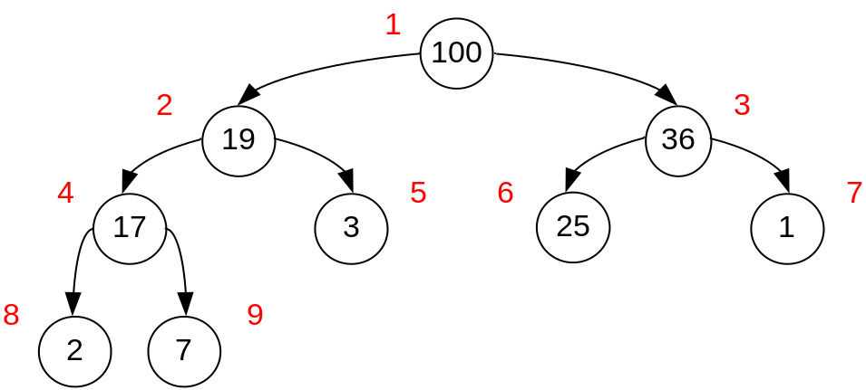

i | 1 | 2 | 3 | 4 | 5 | 6 | 7 | 8 | 9 | 10 | 11 | 12 | 13 | 14 | 15
m[i] | 100 | 19 | 36 | 17 | 3 | 25 | 1 | 2 | 7

Размер кучи size = 9.
Left(2) = 4, Right(2) = 5. Left(3) = 6, Right(3) = 7.
Parent(9) = 4, Parent(4) = 2, Parent(2) = 1.

Упражнение 1. Построить массив m для следующей кучи:

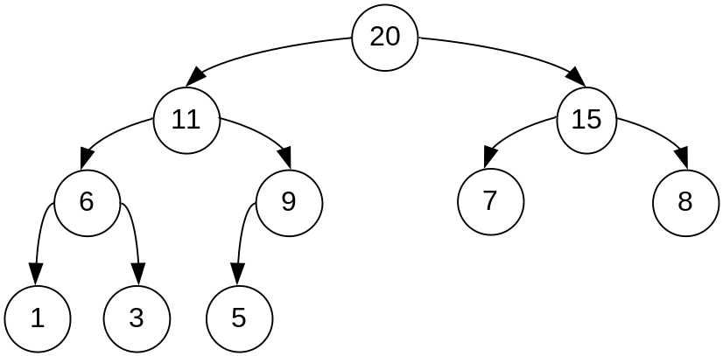

Высотой вершины дерева называется высота поддерева с корнем в этой вершине – число ребер в самом длинном пути с началом в этой вершине вниз по дереву к листу. Высота дерева совпадает с высотой его корня.

Утверждение 1. Куча из n элементов имеет высоту 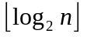.
Пример. Высота кучи из 3 элементов равна 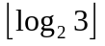 = 1, а если куча содержит 4 эемента, то ее высота равна 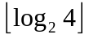 = 2.

Утверждение 2. Число вершин высоты h в куче из n элементов не превышает 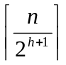.
Пример. Пусть куча содержит n = 15 элементов (полное дерево с высотой 3). Тогда количество вершин высоты 3 равно 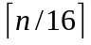 = 1 (единственный корень дерева). Количество вершин высоты 2 равно 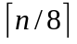 = 2 (два сына корня дерева). Высоту 1 имеют 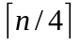 = 4 вершины. Количество листов (вершин с высотой 0) имеется 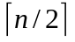 = 8.

Вставка элемента в кучу. Новый элемент добавляется на последнее место в массиве, то есть позицию с индексом size. При этом может быть нарушено основное свойство кучи, так как новый элемент может быть больше родителя. В таком случае следует «поднимать» новый элемент на один уровень (менять с вершиной-родителем) до тех пор, пока не будет соблюдено основное свойство кучи. Например, вставим в кучу число 17.

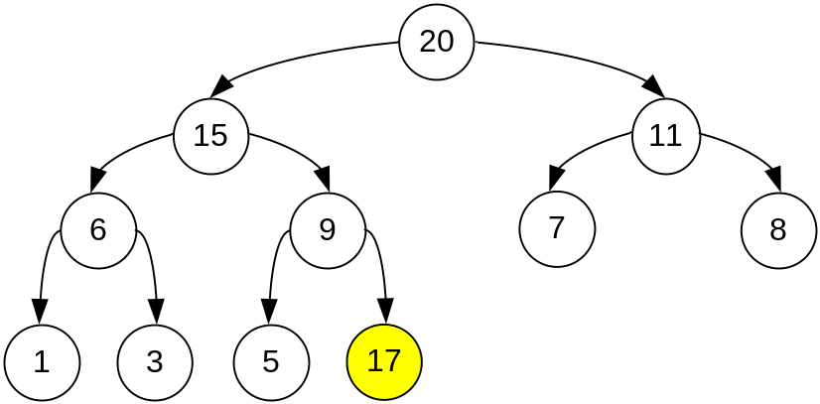

Меняем местами числа 17 и 9.
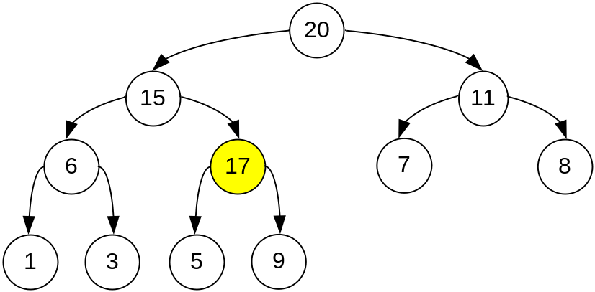

Меняем местами числа 15 и 17.
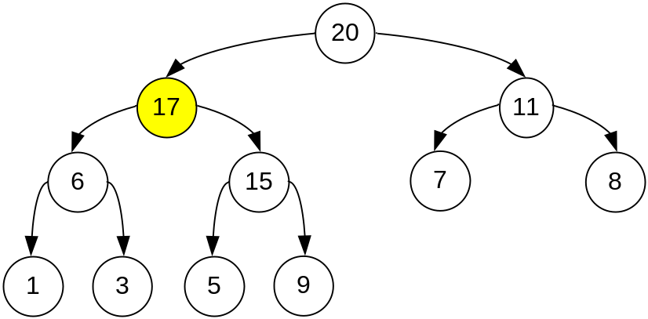

Упорядочение кучи. В ходе операций с уже построенной бинарной кучей также может нарушиться основное свойство кучи: вершина может стать меньше своего потомка.

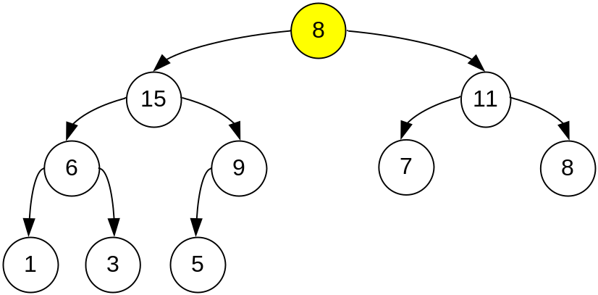

Метод heapify восстанавливает основное свойство кучи для дерева с корнем в i-ой вершине при условии, что оба поддерева ему удовлетворяют. Для этого необходимо «опускать» i-ую вершину (менять местами с наибольшим из потомков), пока основное свойство не будет восстановлено (процесс завершится, когда не найдется потомка, большего своего родителя). Нетрудно понять, что сложность этого алгоритма также равна O(log₂n).

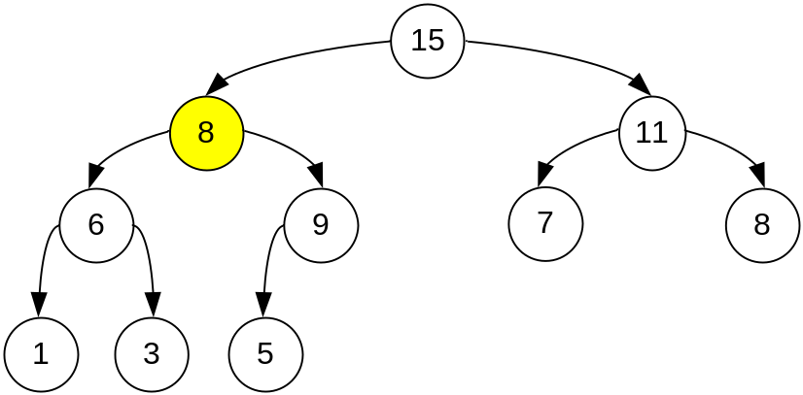

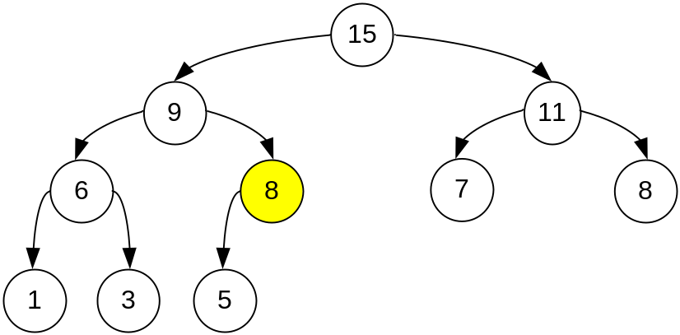

Построение кучи BuildHeap. Пусть дан массив A[1..n], который необходимо превратить в кучу, переставив его элементы. Для этого можно применить операцию heapify для всех вершин, начиная с нижних. Однако вершины с номерами 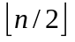 + 1, …, n являются листьями и поддеревья с этими вершинами уже удовлетворяют основному свойству кучи. Для каждой из оставшихся вершин в порядке убывания индексов применяем процедуру heapify.
Время работы процедуры построения кучи не превосходит O(nlog₂n). Однако эта оценка является не точной. Дело в том, что время работы процедуры heapify зависит от высоты вершины, для которой она вызывается (и пропорционально этой высоте).
Поскольку число вершин высоты h в куче из n элементов не превышает 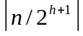, а высота всей кучи не превышает , то время работы построения кучи не превышает
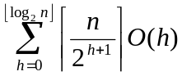 = 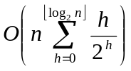 ≤ 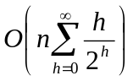
Для оценки последней суммы воспользуемся следующими формулами:
1. Сумма бесконечной геометрической прогрессии: 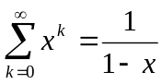.
2. Продифференцируем выше приведенную формулу и умножим ее на x: 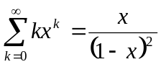.
3. Подставим в последнюю формулу x = ½: 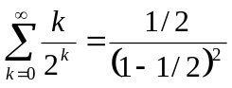 = 2.
Следовательно = O(n), то есть время построения кучи пропорционально числу ее элементов.

Сортировка с помощью кучи (пирамидальная сортировка) HeapSort. Сначала следует вызвать процедуру BuildHeap, которая преобразует массив в кучу. Максимальный элемент теперь находится в корне дерева (A[1]). Его следует поменять с A[n], уменьшить размер кучи на 1 и восстановить основное свойство кучи в корневой вершине. После этого в вершине будет находиться наибольший из оставшихся элементов. Совершаем описанный процесс, пока в куче не останется всего один элемент. Время работы процедуры HeapSort составляет O(nlogn).
Среди недостатков пирамидальной сортировки следует отметить:
- неустойчивость сортировки
- на почти отсортированных массивах работает столь же долго, как и на хаотических данных.
- сортировка слиянием при расходе памяти O(n) быстрее (O(nlog₂n) с меньшей константой) и не подвержена деградации на неудачных данных.
- на одном шаге выборку приходится делать хаотично по всей длине массива — поэтому алгоритм плохо сочетается с кэшированием

Рассмотрим функции работы с кучей, которые описаны в библиотеке <algorithm>.

1. Преобразование массива в кучу:
void make_heap(RandomAccessIterator first, RandomAccessIterator last,
Compare compare)

2. Вставка нового элемента в кучу. Новый элемент вставляется в конец массива, после чего всплывает по дереву (меняется местами со своим родителем) до тех пор, пока он больше своего родителя.
void push_heap(RandomAccessIterator first, RandomAccessIterator last,
Compare compare)

3. Удаление наибольшего элемента из кучи (функция меняет местами первый и последний элементы, уменьшает величину кучи на 1 и восстанавливает свойство кучи):
void pop_heap(RandomAccessIterator first, RandomAccessIterator last,
Compare compare)

4. Сортировка элементов кучи. Перед вызовом функции сортировки следует создать кучу при помощи make_heap.
void sort_heap(RandomAccessIterator first, RandomAccessIterator last,
Compare compare)

Пример 1. Рассмотрим функции работы с кучей. Создадим кучу из массива чисел и отсортируем его при помощи функции sort_heap. Удалим наибольший элемент, вставим новый элемент и снова отсортируем кучу.

#include <cstdio>
#include <algorithm>
using namespace std;

int i, m[10] = {5,4,7,1,3,9,33,2,10,6};

void main(void)
{
make_heap(m,m+10); // m = {33,10,9,4,6,5,7,2,1,3}
sort_heap(m,m+10); // m = {1,2,3,4,5,6,7,9,10,33}
for(i = 0; i < 10; i++) printf("%d ",m[i]); printf("\n");
make_heap(m,m+10); // m = {33,10,7,9,5,6,3,1,4,2}
pop_heap(m,m+10); // m = {10,9,7,4,5,6,3,1,2}, m[9] = 33 - мусор
m[9] = 8;
push_heap(m,m+10); // m = {10,9,7,4,8,6,3,1,2,5}
sort_heap(m,m+10); // m = {1,2,3,4,5,6,7,8,9,10}
for(i = 0; i < 10; i++) printf("%d ",m[i]); printf("\n");
}

Пример 2. Сортировка кучей.

#include <cstdio>
#include <algorithm>
using namespace std;

int i, m[10] = {5,4,7,1,3,9,33,2,10,6};

void main(void)
{
make_heap(m,m+10); // m = {33,10,9,4,6,5,7,2,1,3}
for(i = 10; i > 0; i--) // наибольший элемент перемещается в конец массива
pop_heap(m,m+i);
for(i = 0; i < 10; i++) // m = {1,2,3,4,5,6,7,9,10,33}
printf("%d ",m[i]); printf("\n");
}

